淡江時報 第 645 期
漫畫：看榜單
瀛苑副刊
圖/文 高商議

第一格：學長你要去看XX大學研究所放榜啊！學長：是啊！我好緊張喔！好怕沒上！

第二格：學長這頂帽子先借你戴吧！

第三格：學長帶著帽子去看榜單。

第四格：學長沒上，把帽沿壓低哭泣。
2011/07/26

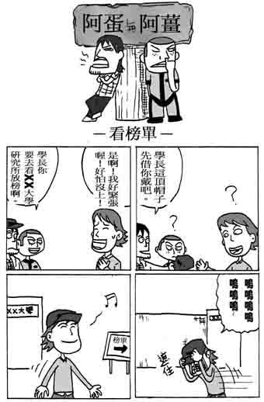
圖/文 高商議?
第一格：學長你要去看XX大學研究所放榜啊！學長：是啊！我好緊張喔！好怕沒上！?
第二格：學長這頂帽子先借你戴吧！?
第三格：學長帶著帽子去看榜單。?
第四格：學長沒上，把帽沿壓低哭泣。

